Одељење за епидемиолошки надзор
Центар за превенцију и контролу болести

Институт за јавно здравље Србије „Др Милан Јовановић Батут”

НАДЗОР НАД ГРИПОМ У РЕПУБЛИЦИ СРБИЈИ У СЕЗОНИ 2016/2017. ГОДИНЕ

Недељни извештај за 50. недељу од 12.12.2016. до 18.12.2016. године

Кратки преглед за Републику Србију - епидемиолошка ситуација:

*Епидемиолошки надзор над грипом у сезони 2016/2017. спроводи се кроз:

- Рано откривање неуобичајених, сигналних догађаја
- Популациони надзор над обољењима сличним грипу
- Сентинел надзор над обољењима сличним грипу и акутним респираторним инфекцијама
- Сентинел хоспитал SARI
- Надзор над акутним респираторним дистрес синдромом (ARDS)
- Надзор над морталитетом у популацији

*У складу са Стручно-методолошким упутством, СМУ за спровођење епидемиолошког надзора
над грипом у сезони 2016/2017. године у Републици Србији, Института за јавно здравље Србије
„Др Милан Јовановић Батут”

- У 49. извештајној недељи, 6. децембра 2016. године, Институт за вирусологију, вакцине и серуме Торлак је обавестио Институт за јавно здравље Србије „Др Милан Јовановић Батут” о првим лабораторијски потврђеним случајевима обољења вирусом грипа, подтип А (H3).
- Ово су први потврђени случајеви грипа на територији Републике Србије у сезони 2016/2017.
- До сада, потврђени случајеви су са територије Града Београда, Јужнобачког, Рашког, Јабланичког, Пчињског, Мачванског, Средњебанатског, Севернобачког, Севернобанатског и Јужнобанатског округа.

Популациони надзор над обољењима сличним грипу

- Овај недељни извештај се базира на подацима за 50. извештајну недељу добијеним од института/завода за јавно здравље на територији Републике Србије.
- У току 50. извештајне недеље од 12.12.2016. до 18.12.2016. године године у Републици Србији према популационом надзору бележи се 6876 случаjа обољења сличних грипу са инциденцијом од 94,73.
- Региструје се низак интензитет активности вируса грипа и спорадична географска распрострањеност обољења у популацији.
- Највиша узрасно специфична стопа од 286,10 бележи се у узрасној групи од 5 до 14 година.

Графикон 1. Стопа инциденције обољења сличних грипу, према извештајним недељама, сезона 2016/2017, популациони надзор

Инциденција обољења сличних грипу на 100.000 становника по узрасту у 50. извештајној недељи у Републици Србији

Узраст/ Извештајна недеља | 0–4 | 5–14 | 15–29 | 30–64 | 65+
50 | 260,20 | 286,10 | 111,68 | 44,09 | 59,38

Квалитативни показатељи за 50. недељу у Републици Србији

Недеља | Географска  раширеност | Интензитет | Тренд инциденције
50 | регионална | низак | растући

Сентинел надзор над обољењима сличним грипу и акутном респираторном инфекцијом

Обољења слична грипу

- У односу на исти период прошле сезоне, у Републици Србији, у овој извештајној недељи, регистрована је виша вредност стопе инциденције обољења сличних грипу.

- У току 50. извештајне недеље, највиша узрасно специфична стопа регистрована је у узрасној групи од 5 до 14 године (445,41/100.000).

УЗРАСТ | Обољења слична грипу
УЗРАСТ | Број случајева | Инциденција на 100.000 становника
0–4 | 146 | 383,18
5–14 | 351 | 445,41
15–29 | 313 | 373,47
30–64 | 196 | 114,24
65+ | 104 | 106,87
УКУПНО | 1110 | 236,37

Графикон 2. Стопа инциденције обољења сличних грипу, према извештајним недељама у сезони 2016/2017, сентинелни надзор

Акутне респираторне инфекције

- У односу на исти период из прошле сезоне надзора 2015/2016, у Републици Србији у овој извештајној недељи регистрована је виша вредност стопе инциденције акутних респираторних инфекција.
- У току 50. извештајне недеље, највиша узрасно специфична стопа регистрована је у узрасној групи од 0 до 4 (5818,59/100.000).

УЗРАСТ | Акутне респираторне инфекције
УЗРАСТ | Број случајева | Инциденција на 100.000 становника
0–4 | 2217 | 5818,59
5–14 | 3227 | 4095,02
15–29 | 2123 | 2533,17
30–64 | 1722 | 1003,71
65+ | 890 | 914,54
УКУПНО | 10179 | 2167,62

Графикон 3. Стопа инциденције акутних респираторних инфекција, према извештајним недељама у сезони 2016/2017, сентинелни надзор

Сентинел хоспитал надзор над тешком акутном респираторном инфекцијом/Србија
- Према болничком сентинел надзору над тешком акутном респираторном инфекцијом (SARI) у овој извештајној недељи, пријављено је 26 случајева тешке акутне респираторне инфекције. Лабoраторијским тестирањем 19 узорака, доказан је вирус грипа A (H3) код 13 оболелих особа.

Графикон 4. Број пријављених, тестираних и лабораторијски потврђених SARI случајева

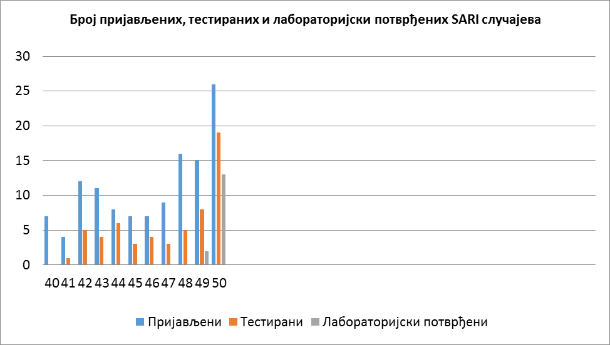

Надзор над акутним респираторним дистрес синдромом (ARDS)

- У 50. извештајној недељи пријављена су два случаја акутног респираторног дистрес синдрома. Лабoраторијским тестирањем два узорка није доказан вирус грипа.

ВИРУСОЛОШКИ НАДЗОР НАД ГРИПОМ
11. извештајна недеља (од 12.12. до 18.12.2016.)

Национална референтна лабораторија за инфлуенцу
Институт за вирусологију вакцине и серуме „Торлак“

Врста надзора | број узорака | округ | A (H1)p | A(H3) | B | RSV
Популациони надзор над обољењима сличним грипу | 3  5  1  1  2  2  2  1 | ИЗЈЗ Војводине  ГЗЈЗ Београд  ЗЗЈЗ Пирот  ЗЗЈЗ Ужице  ЗЗЈЗ Лесковац  ЗЗЈЗ Шабац  ЗЗЈЗВрање  ЗЗЈЗВаљево | 0  0  0  0  0  0  0  0 | 0  3  0  0  0  1  2  0 | 0  1  0  0  1  0  0  0 | 0  0  0  0  0  1  0  0
Сентинел надзор над OSG/ARI | 25  2  2  1 | ИЗЈЗ Војводине  ЗЗЈЗ Панчево  ЗЗЈЗ Лесковац  ЗЗЈЗ Шабац | 0  0  0  0 | 25  2  0  1 | 0  0  0  0 | 0  0  о  0
Сентинел хоспитал SARI | 11  8 | ИЗЈЗ Војводине  ГЗЈЗ Београд | 0  0 | 6  7 | 0  0 | 0  0
Хоспитал SARI | 38  5 | ИЗЈЗ Војводине  ГЗЈЗ Београд | 0  0 | 31  5 | 0  0 | 0  0
Надзор над акутним респираторним дистрес синдромом (ARDS-ом)/сентинел | /
Надзор над акутним респираторним дистрес синдромом (ARDS-ом) | 2 | ИЗЈЗ Војводине | 0 | 0 | 0 | 0
УКУПНО | 111 |  | 0 | 83 | 2 | 1

Проценат позитивности: 76,6%

**Извор: Национална референтна лабораторија за инфлуенцу, Институт за вирусологију вакцине и
серуме Торлак

Напомена: У табелу су укључени и подаци Центра за вирусологију Института за јавно здравље Војводине

Одељење за епидемиолошки надзор
Центар за превенцију и контролу болести
Институт за јавно здравље Србије
„Др Милан Јовановић Батут”

